拒交资料被捕，支联会“惨情戏”打的什么小算盘？

原创 有里儿有面 [有理儿有面](javascript:void(0);)

**有理儿有面**

微信号 youli-youmian

功能介绍 你说是不是

2021-09-08[原文](https://mp.weixin.qq.com/s?__biz=Mzg3MjEyMTYyNg==&mid=2247540132&idx=1&sn=dfcf1d69f48f05d94b16d1f827c38ab6&chksm=cef609d1f98180c74f0ec8ee72ff816c467f7457fb2b9cd299363d3106a1ae232d3628229601&scene=27#wechat_redirect&cpage=26) 发表于

收录于合集





**全文共2914字，图片11张，预计阅读时间为6分钟。**

**文章首发于“有理儿有面”（youli-youmian），欢迎大家在朋友圈和微信群转发。**

**公众号及其他平台转载请在后台留言。**



▼

乱港组织支联会多次被质疑涉嫌违反《香港国安法》，香港警队国安处于上月底，向支联会多名常委发信，包括主席李卓人及副主席何俊仁、邹幸彤，常委徐汉光、梁锦威、陈多伟及邓岳君，指有合理理由相信支联会为“外国代理人”，要求对方在9月7日或之前，交出2014年起的会议纪录，以及与海外或台湾政党、政治组织的金钱往来等资料。

支联会则多次表明不会遵从警方国安处要求，拒绝提交资料。9月7日，该组织甚至前往湾仔警察总部，当着警察和媒体面公然表明不会向国安处提交任何资料，并批评国安处滥用权力违法强迫公民组织交出资料，可以说是好好的秀了一把。

香港保安局局长邓炳强回应：任何人不按国安法交出相关资料，警方必定会迅速追究及执法。

9月8日早，香港警方上门拘捕包括副主席邹幸彤在内的多名支联会常委。与此相对应，邹幸彤早7时许在个人自媒体上发了一条短片，又秀了一把“惨情戏”。

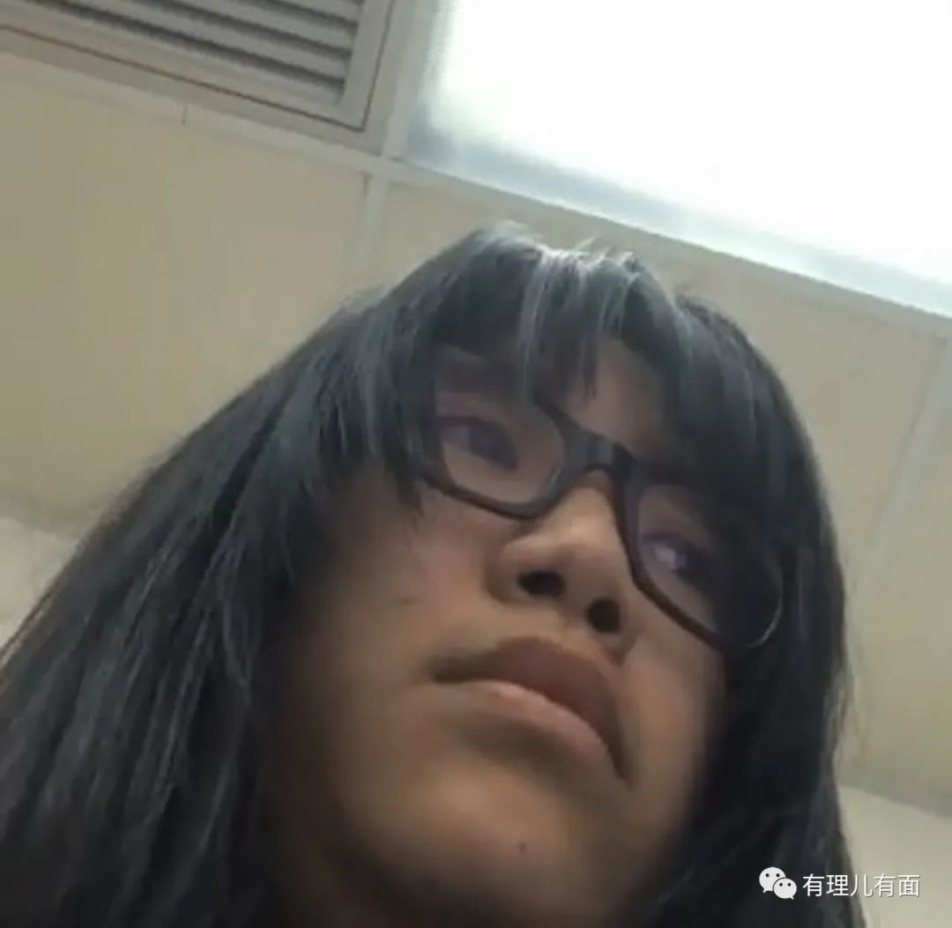

邹幸彤在短片中说有人“按（门铃）了五分多十分钟了，又按我密码锁”，又称“来了，遗憾上唔到蓝的保释了”（遗憾参加不了何桂蓝的保释了）”。明显录像前，警方已经表明身份，邹幸彤也知道是警察，所以不能参与另外一个乱港分子何桂蓝的保释庭审了。但她依然拒不开门，接着表演称“其实佢哋可唔可以咁样猛咁撞我地门口密码㗎，入屋抢劫咩（其实他们有没有权力这样撞我门口的密码锁，入室抢劫吗）”、“其实呢...你哋狂㩒门钟只手唔攰的吗？（其实，你们狂摁门铃手累不累？）”，短片最后邹幸彤又假装可怜，问“大家有无临别说话想同我讲？”

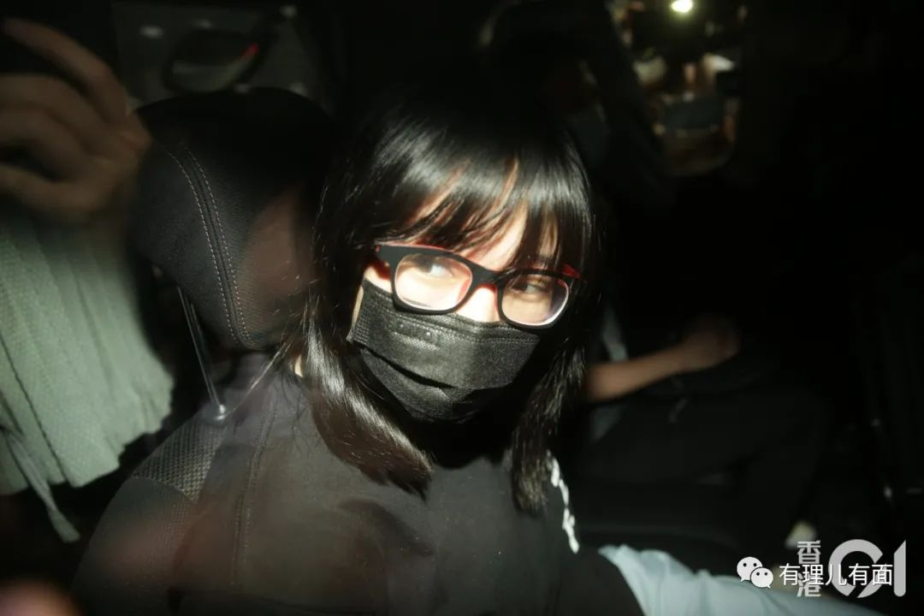

警察拘捕犯罪嫌疑人，犯罪嫌疑人拒不开门，警察必须采取强制措施。公开职业为律师的邹幸彤难道不懂这些？她都懂，只是在做戏而已。

至早上8时许，邹幸彤身穿黑色衫、戴黑色口罩，双手反锁被押走。同一时间被上门拘捕的，还有常委邓岳君、梁锦威、陈多伟，另一常委徐汉光则下落未明，截止8日中午12时，暂未能成功拘捕。

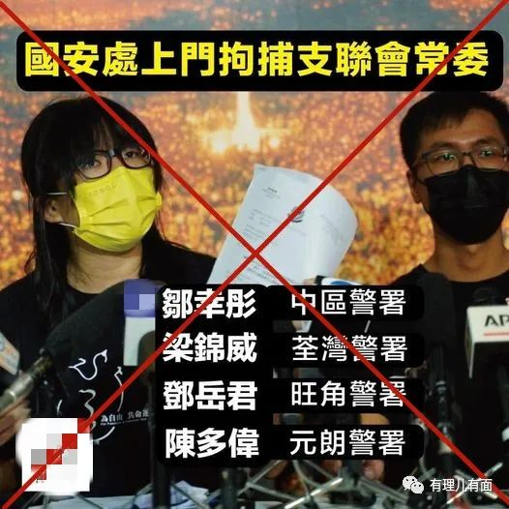

这个还在“跑路”中的徐汉光，也是一名重要配角，他早前在“秀场”上强调自己爱国，支联会亦一直为中国利益做事，否认是“外国代理人”。为了证明他爱国，其扬言到香港高等法院状告警察，要求高等法院判定警方要求支联会递交资料的信件为不当及无效，并要求法院宣布支联会并非“外国代理人”。

你一个收外国钱搞乱中国的汉奸说自己爱国？

汪主席听后直呼：比我还不要脸，后生可畏……

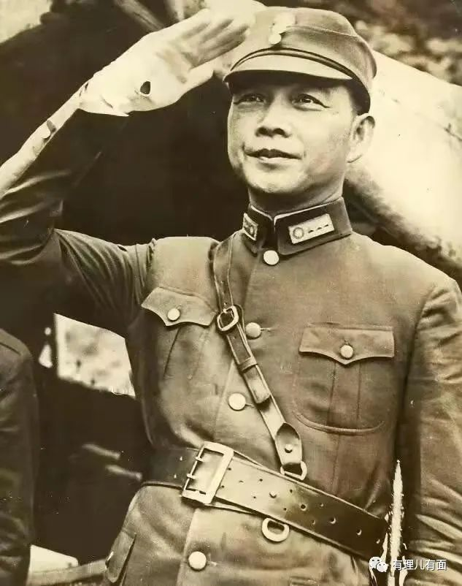

看来看去，被捕的最大是个副主席，那主席哪去了？

支联会的主席李卓人及副主席何俊仁，是两个老乱港派，早就因为其他犯罪行为被捉进去了，所以现在支联会的实际控制人，就是邹幸彤，抓她就对了！

“外国代理人”这个罪名，在铁窗里的李卓人也知道这才是大罪，其在狱中致函警务处处长，表示不接受支联会是“外国代理人”的罪名。

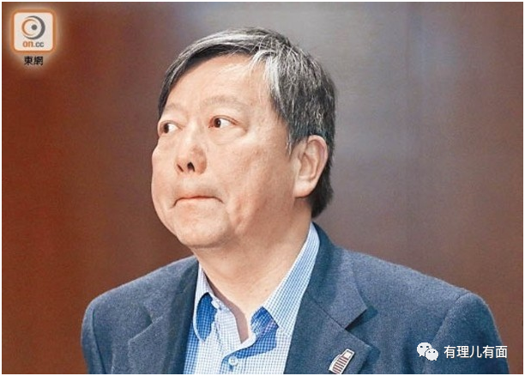

香港保安局局长邓炳强重申，任何人收受外国政治团体资金，来为这些外国利益进行活动，便是“外国代理人”。

吴三桂说誓死效忠大明，汪精卫说自己是曲线救国，黄之锋说我不是港毒，黎智英说我爱国……现在可以加一条，李卓人说支联会不是外国代理人。

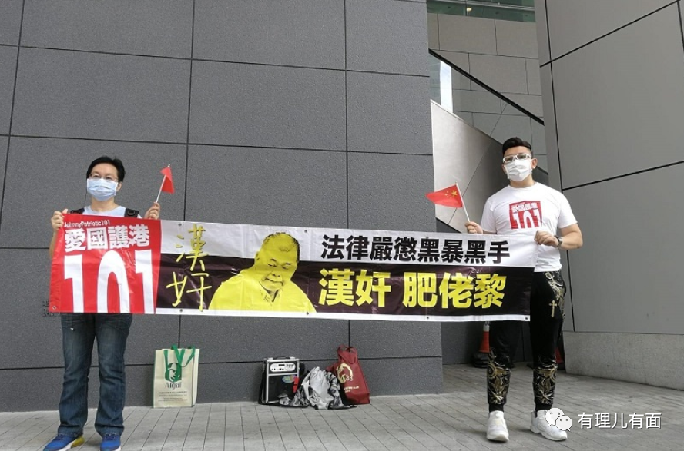

但是光从公开的媒体报道，就已经有很多“外国代理人”罪证了！

随手举几个例子：

一、在香港国安法生效后，支联会继续接受美国国家民主基金会(NED) 等外部势力的捐赠和资助。

二、支联会主席李卓人于去年7月1日，以视像方式参与美国国会以“The End of One Country ，TwoSystems?(一国两制”的终结？)”为题的听证会，乞求外国组织干预香港事务及支持美国“制裁”香港。

三、支联会副主席兼董事何俊仁是华人民主书院创会董事；支联会前董事陶君行是书院现时的董事及公司秘书。书院多年依靠美国国家民主基金会 (NED) 的资助运作，与台湾民进党、“台独”及海外反华分子有紧密联系；支联会多年串联及参与书院举办的反中活动，两者关系非常密切。

四、李卓人身兼职工盟秘书长，职工盟自1994年起，每年均向NED旗下的美国国际劳工团结中心(ACILS) 申请资助，涉及金额约1300万港元。

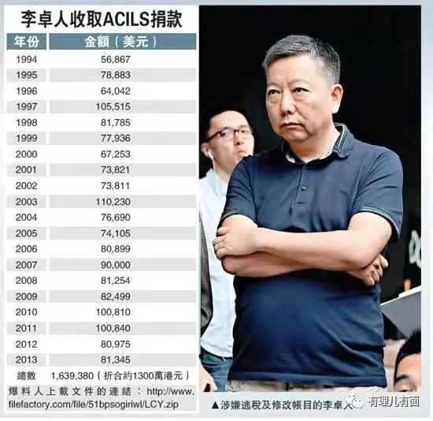

五、支联会副主席邹幸彤于2012至2018年出任与NED关系密切的“国际特赦组织香港分会”执委及公司董事。

六、2017年4月，邹幸彤与港毒分子周永康、梁颂恒及游蕙祺等人，赴台湾参加支持“台独”及“藏独”组织“西藏台湾人权连线”活动。

七、2016年4月，邹幸彤获安排赴印度出席接受NED资助的反华组织“公民力量”举办的“族群青年领袖研习营”，并与“藏独”达赖喇嘛会面。

八、2015年，外逃美国反华分子熊焱入境香港不遂，支联会“总管”冯爱玲亦带同律师林耀强赶到机场，利用该事件大肆炒作，抹黑“一国两制”。

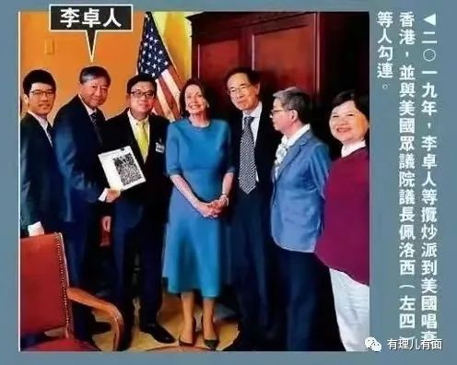

就这么多罪证，你还有脸说支联会不是外国代理人？

其实，这群乱港分子心里也清楚自己的所作所为，他们高调拒绝配合调查，也就是一场“惨情戏”。

**首先，避重就轻隐瞒重罪。**

支联会高调拒绝提交证据、银行流水，明显是为了躲避侦查。按照香港法律，未能依时提交资料，可罚款10万元及监禁半年。

看起来刑罚不轻，但是支联会如果按照要求如实提交证据，到时候民主黑金被发现，依法收缴可能不止千万。

至于坐牢，根据《香港国安法》第二十九条，勾结外国或者境外势力危害国家安全罪处三年以上十年以下有期徒刑；罪行重大的，处无期徒刑或者十年以上有期徒刑。如果如实提交证据，认定罪行，像李卓人、邹幸彤这种组织头目，是否会被认定为“罪行重大”判十年以上至无期徒刑？相比起重罪，自以为聪明的支联会头目，自然选择刑罚只有半年的拒不提交证据这个轻罪了。

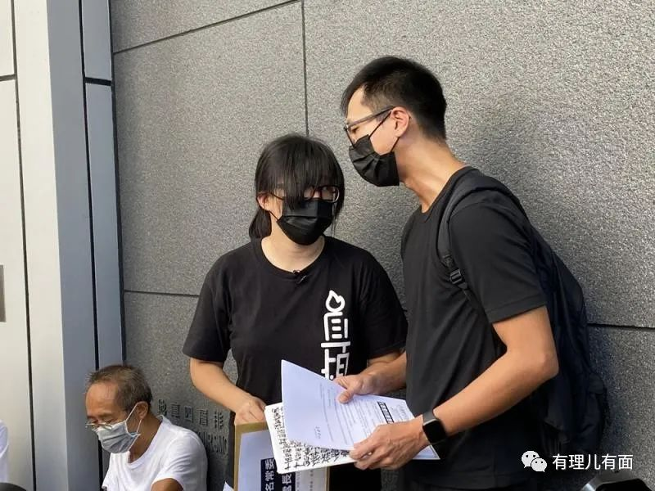

**其次，让外国主子安心。**

从公开的报道就能看到这么多收黑金、搞乱香港的事了，暗地里他们的破坏只会数倍于公开信息。支联会为了多收美国民主黑金，不止在香港搞破坏，还拓展“业务”到中国内地，利用香港是中国一部分的优势，为美国势力渗透内地提供资金、人员渠道。

内地国家安全战线上的斗争，激烈程度绝不亚于香港。我们网民只看到岁月静好，是因为有无数隐秘战线的无名英雄在为国家、人民负重前行。

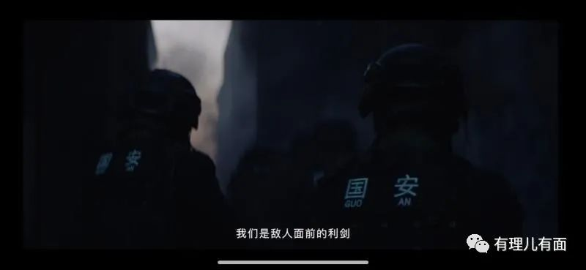

支联会掌握着不少民主黑金的信息，如果被香港警方获取，有可能端掉民主黑金在陆港澳三地经营多年的网络。

这些证据，他们肯定是不会交的，但是始终担心美国主子会不会怀疑自己忠诚度，于是就有了这些浮夸的拒缴资料而被捕的“惨情戏”。

难道他们不提交，香港警察就抓不到了？

很多涉案信息，港警在该阶段也不能公开。但是既然香港警方国安处能高调发函要求支联会等乱港组织提交证据、资料，就是早有证据在手了。咱们网友能想得到的乱港分子小算盘，国安部门能想不到吗？应该说支联会的这些小动作，根本就是计划的一部分。

邓炳强昨天说："执法行动会来得好快"，果不其然今天一早就动手抓人、搜查。

邓炳强还说相信“大家眼睛雪亮”，日后在法庭会见到更多证据。

邓局长说有，就是真的有。支联会蹦跶得越欢，造的声势越大，到时候打脸就会越响。

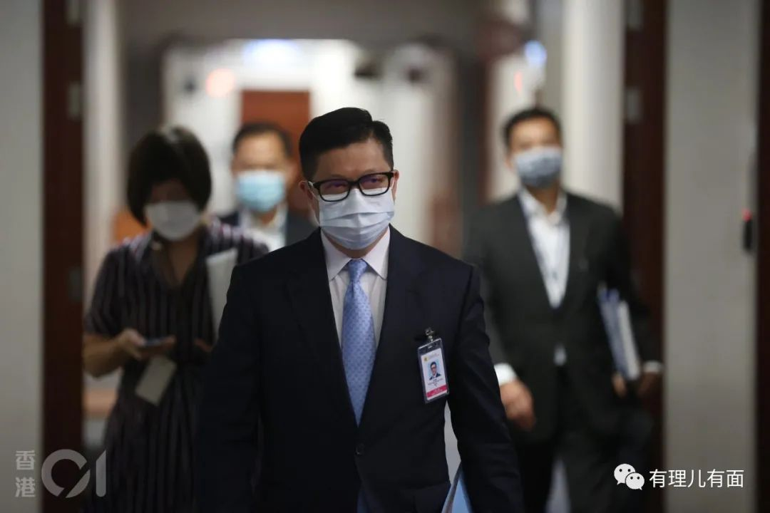

很明显，香港警方，这次是做好了充足准备而来，不止在法律证据上要打掉这些乱港组织，还要在舆论上也压着它们打。不止让它们坐牢，还要将其罪恶最大程度的曝光在阳光之下。

上个月教协倒了，这个月支联会这个在香港存在三十几年的“毒瘤”也将被剜除。我们来猜猜看，下一个被打掉的乱港组织，是职工盟，还是黑记协？

**图片来自网络**





**关注公众号：**

**有理儿有面**

**理   性｜   揭   秘｜   探   讨**







有里儿有面

**微信扫一扫赞赏作者** **赞赏**

已喜欢，对作者说句悄悄话

取消

**发送给作者**

**发送**

最多40字，当前共字

 人赞赏

上一页 1/3 下一页

长按二维码向我转账

受苹果公司新规定影响，微信 iOS 版的赞赏功能被关闭，可通过二维码转账支持公众号。

### 精选留言

用户设置不下载评论